操作マニュアル（訓練用ＰＤＭシステム）

- ファイル構成
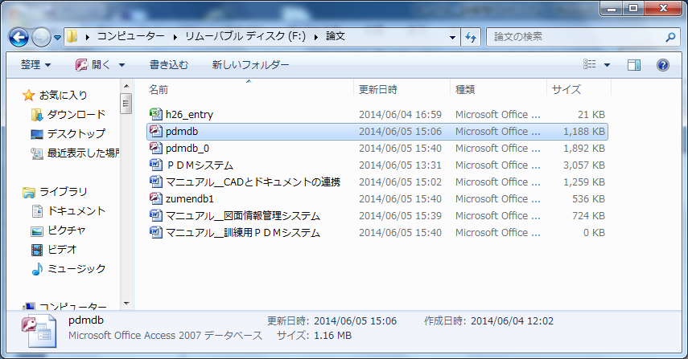
訓練用ＰＤＭシステムは、上記画面にある「pdmdb.mdb」ファイルを使用します。
（もうひとつ「pdmdb_0.mdb」ファイルがありますが、これは作成途中のものです）

ここでは「pdmdb.mdb」ファイルについて説明します。なお、見栄えは悪いですが直ちにに修正できるよう「ポップアップ画面にしていません」ので、必要なら各自判断でポップアップにしてください。

- 使用するアプリケーション
ｄｗｇファイルが開けるアプリケーションを用意してください。
ＡＵＴＯＣＡＤシステムまたはＡＵＴＯＤＥＳＫ社のホームページから無償でダウンロードできる「TrueView」でもかまいません。
ＰＤＭシステム内部からアプリケーションを起動するので、アプリの格納先フォルダ（パス）を事前にチェックしておいてください。

- 図面のファイル形式について
ＰＤＭシステムの起動プログラム内では、図面ファイルの形式は「dwg」ファイル固定としています。事前にdwg形式の図面ファイルを用意してください。
なお、今回添付のCD-Rには、Sample.dwg, S-De9000.dwg,Sample5.dwgの３ファイルを添付しています。
※注意：本マニュアル中で使用している図面はファイル名『S-De9000.dwg』だけです。
実運用ではファイル名と図面名は一致させて使ってください。

- 起動
図面情報管理システムと同様に「セキュリティの警告」が表示されるので、「◎コンテンツを有効にする」にしてシステムを起動してください。

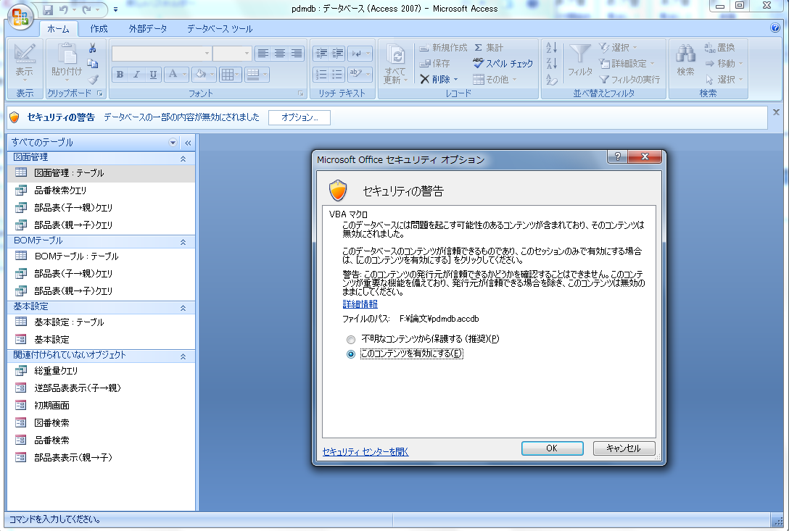

初期画面フォームをダブルクリックします。
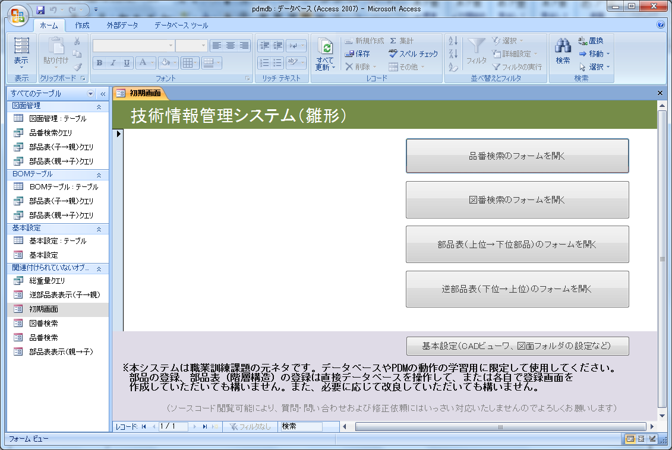

- 基本設定
初期画面の右下にある「基本設定（ＣＡＤビューワ、図面フォルダの設定）」ボタンをクリックすると以下の基本設定画面が表示されます。
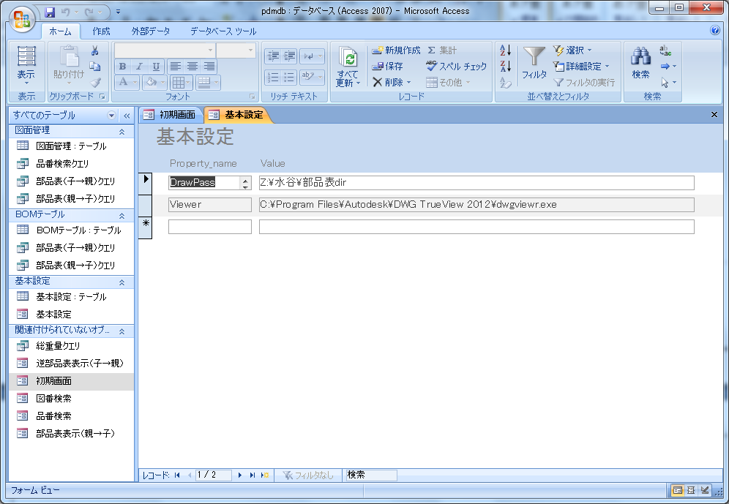
Property_nameで「DrawPass」の項目(Valueの欄)に、ＣＡＤ図面データを配置するフォルダを、「Viewer」の項目にＣＡＤ図面を表示するアプリケーションのファイル名（上記画面ではTrueViewerのEXEファイル「dwgviewer.exe」をフルパスで指定しています）。本画面は「基本設定」テーブルをウィザードで作っています。

- 品番検索
「品番検索」画面は、図面情報管理システムの画面と基本同じです。
新たに「図面表示」ボタンを配置しています。

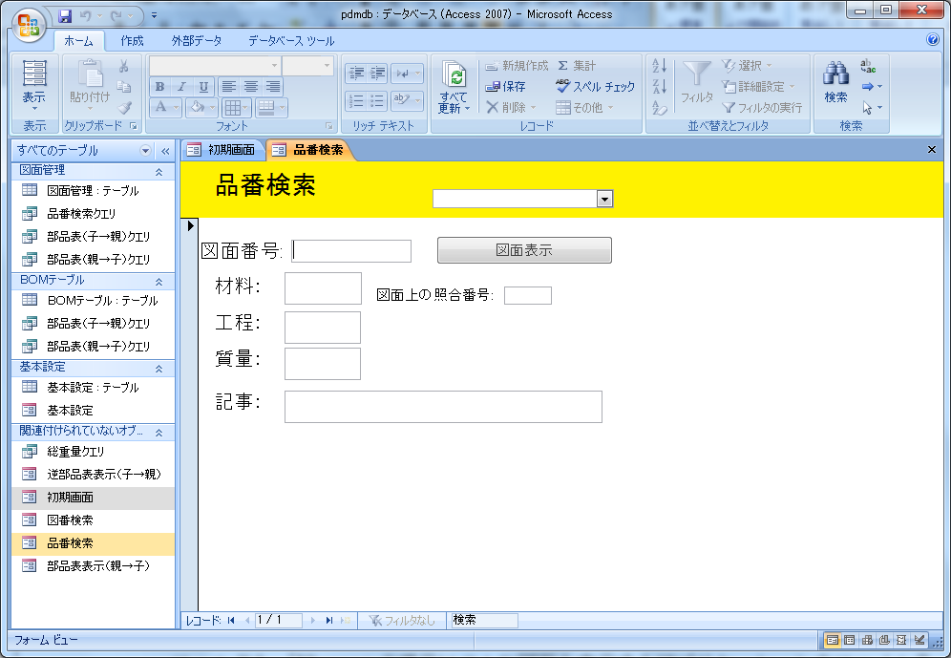

「図面表示」ボタンで使用しているＶＢＡマクロプログラムは以下の通りです（詳細は利用者自身で解析願います）。
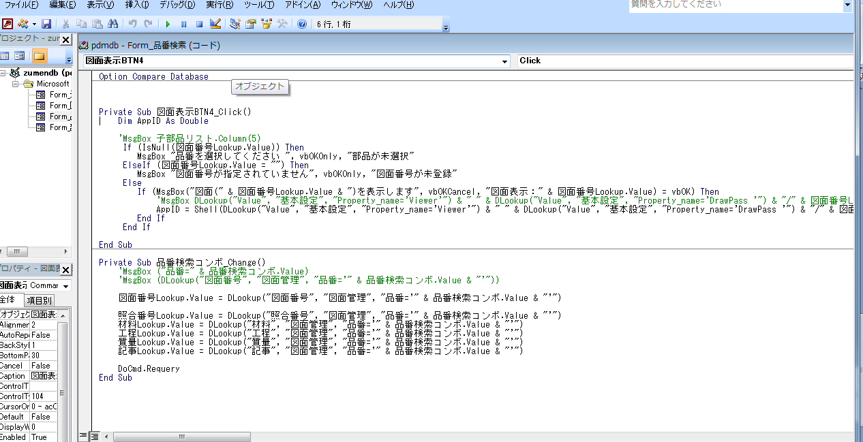

「図面表示」ボタン直後のTrueViewでの図面表示を以下に示す。
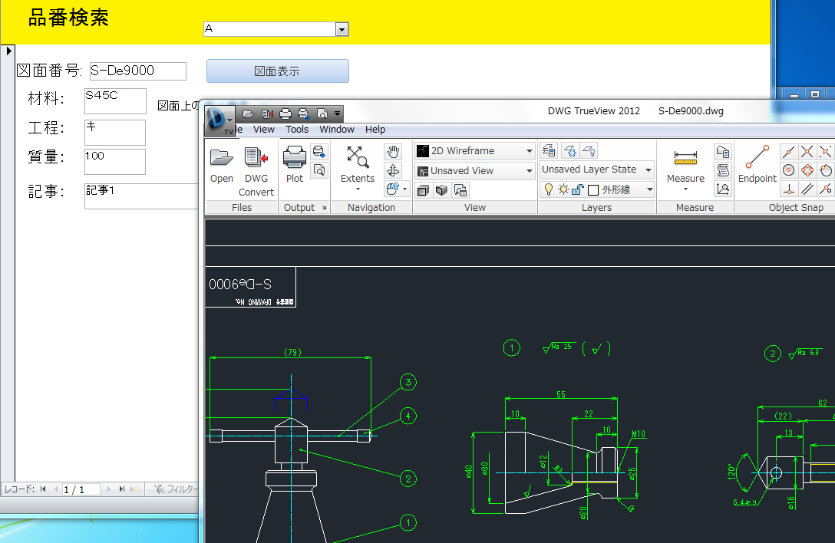

- 図番検索

「図面検索」画面も、図面情報管理システムの画面と基本同じです。
新たに「図面印刷」ボタンを配置しています（これは品番検索画面の「図面表示」ボタンと機能は同じで、画面に表示するだけです）。
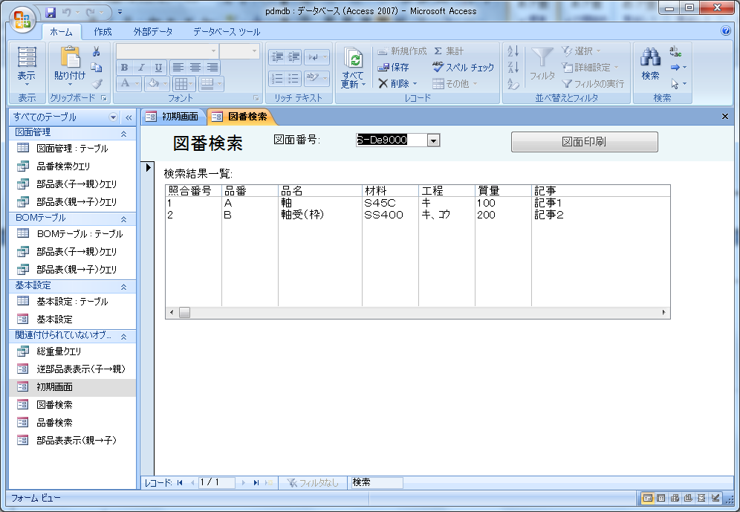
「図面印刷」ボタンで使用しているＶＢＡマクロプログラムは以下の通りです（詳細は利用者自身で解析願います）。
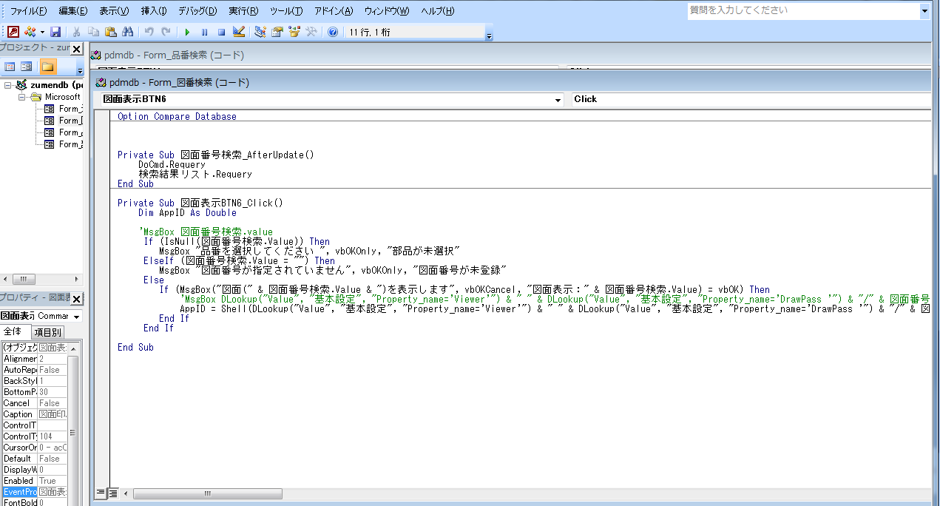

「図面印刷」ボタン直後のTrueViewでの図面表示を以下に示す。
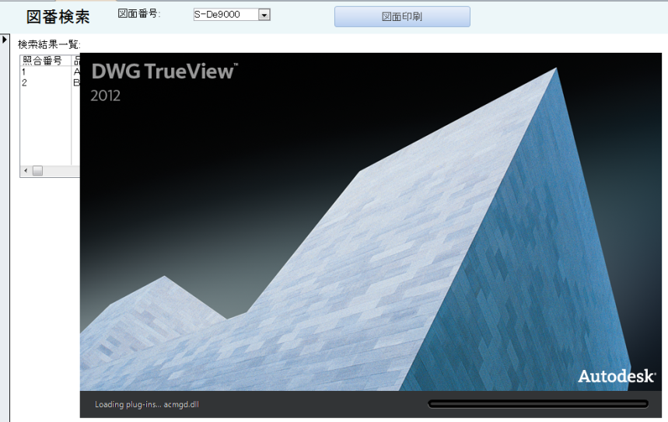

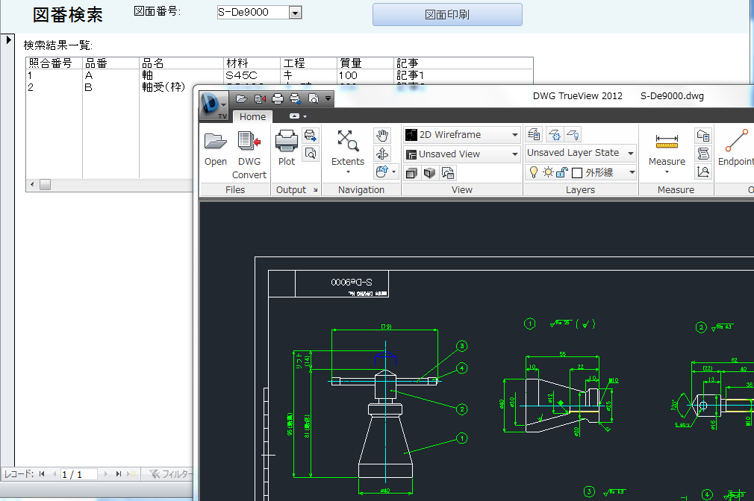

- 部品表表示（親→子）

「部品表表示（親→子）」画面は、部品表を正順に表示する画面です。
部品の構成はあらかじめＢＯＭテーブルに書き込んでおきます（ＢＯＭテーブル書き換え用の画面は用意していませんので、テーブルを直接操作します）。
以下にＢＯＭテーブルの内容を表示します。
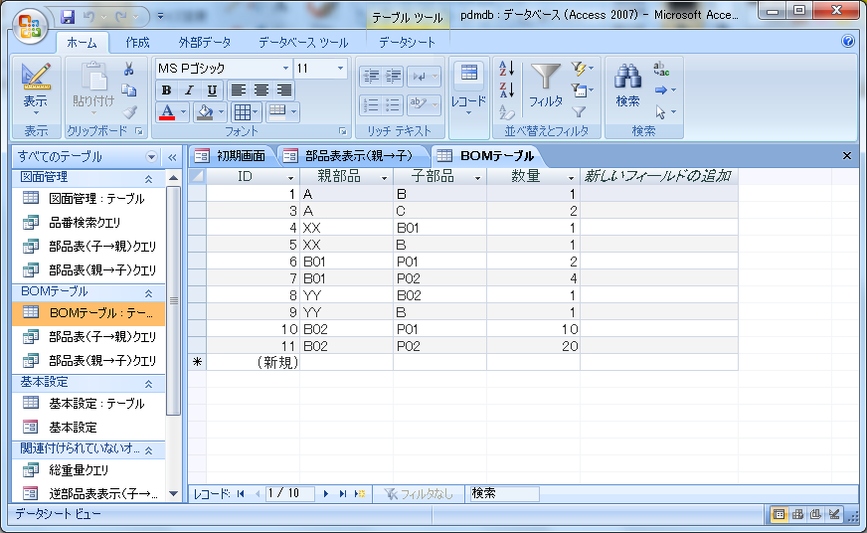

ここでは、以下のような部品構成を表しています。
品番YY
品番B02
(×1)
品番B
(×1)
品番P01
(×10)
品番P02
(×20)
品番XX
品番B01
(×1)
品番B
(×1)
品番P01
(×2)
品番P02
(×4)
品番A
品番B
(×1)
品番C
(×2)

なお、品番Ｂは、最上位部品Ａ，ＸＸ，ＹＹすべてで使用しています。
ＢＯＭテーブルの４列目には、使用する部品数を入力します。

「部品表表示（親→子）」画面は以下の通りです。
先の検索画面と同様に、「図面表示」ボタンを画面右下に配置しています。
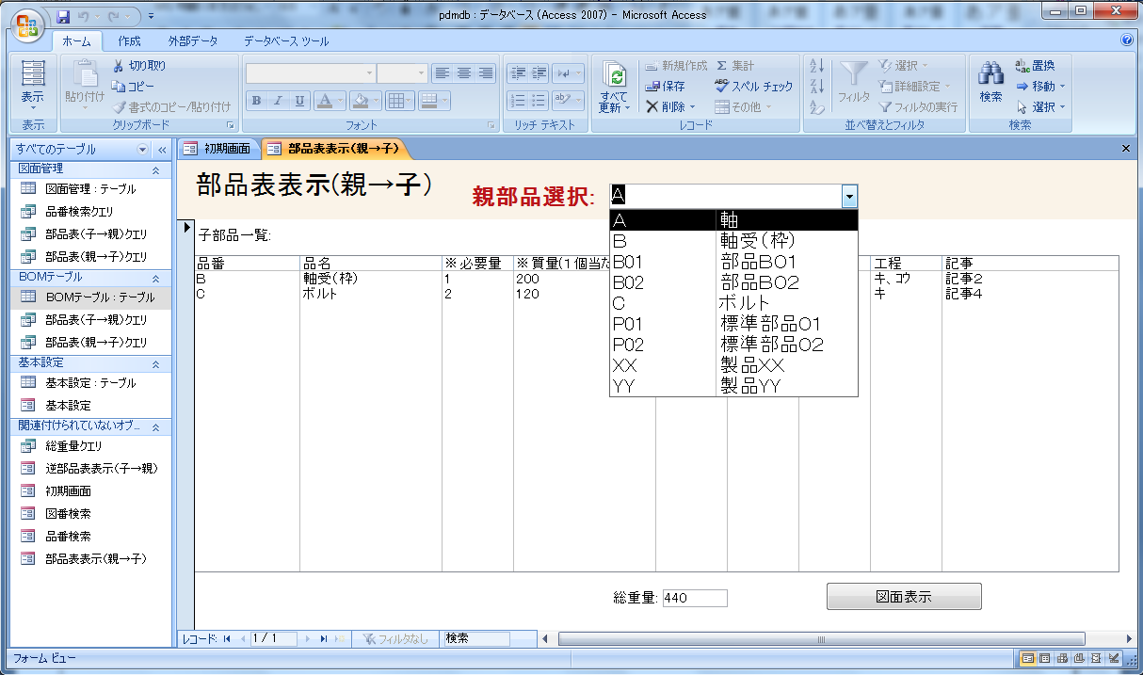

「図面表示」ボタンのマクロは、先の検索画面の内容とほぼ同じです。
また、総重量計算では、コンボボックス変更後に動く「Sub 部品選択コンボ_AfterUpdate()」に組み込み関数「DSUM( )」を使用して総合計計算をしています。
（データベースの中に「総重量クエリ」が作ってありますが、今回は使用していませんので注意してください）。
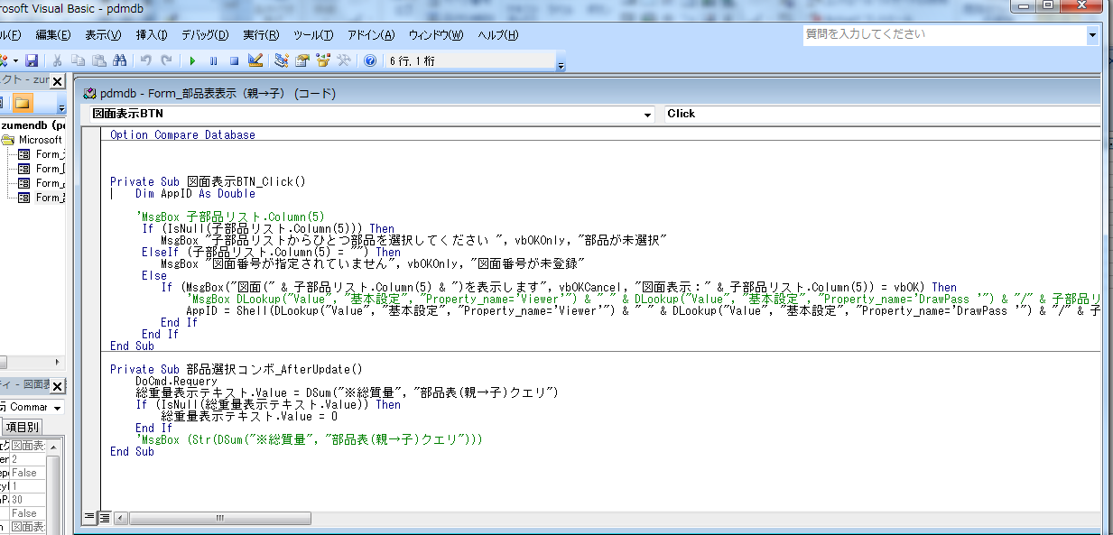

「部品選択コンボ」を変更した画面を以下に示します。
- 部品選択コンボに品番「Ａ」を指定した時
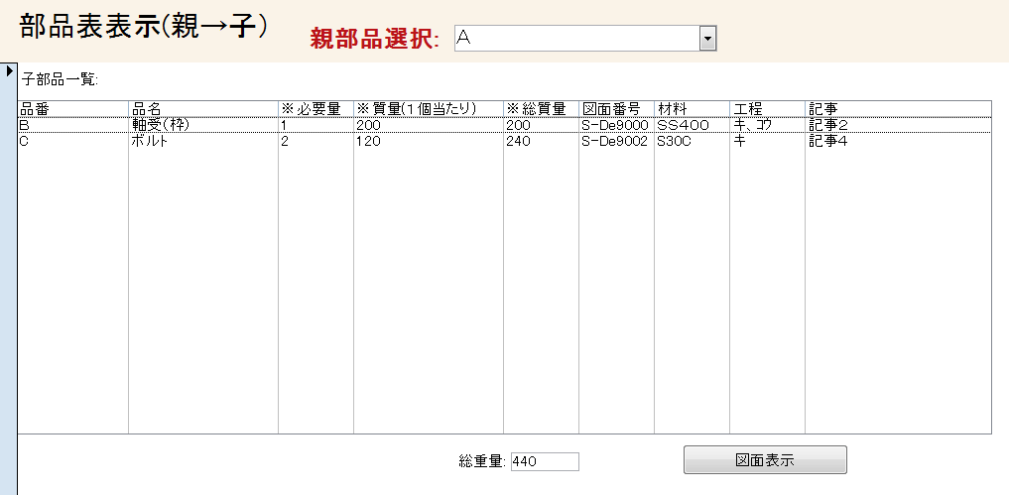

- 部品選択コンボに品番「ＸＸ」を指定した時
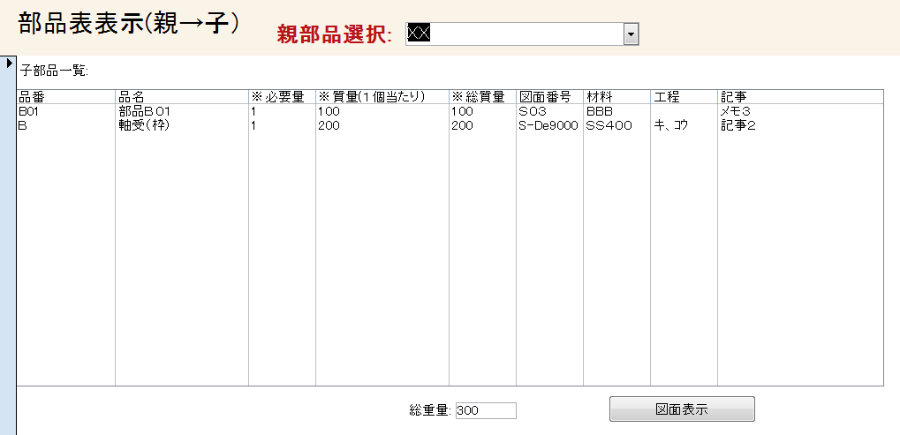

- 部品選択コンボに品番「ＹＹ」を指定した時
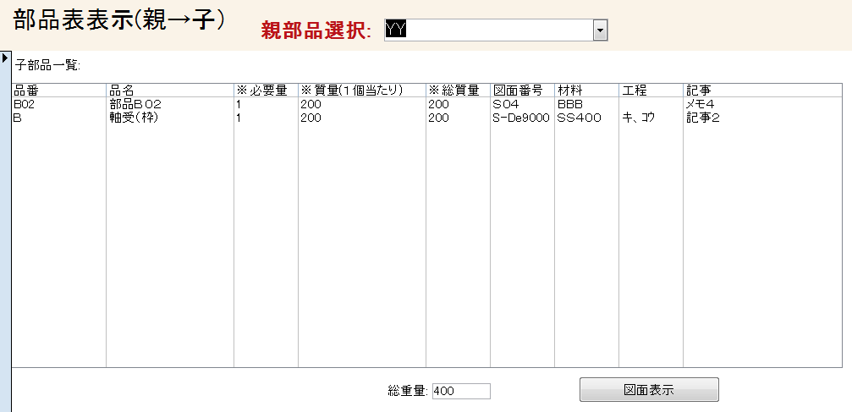
- 部品選択コンボに品番「Ｂ０１」を指定した時
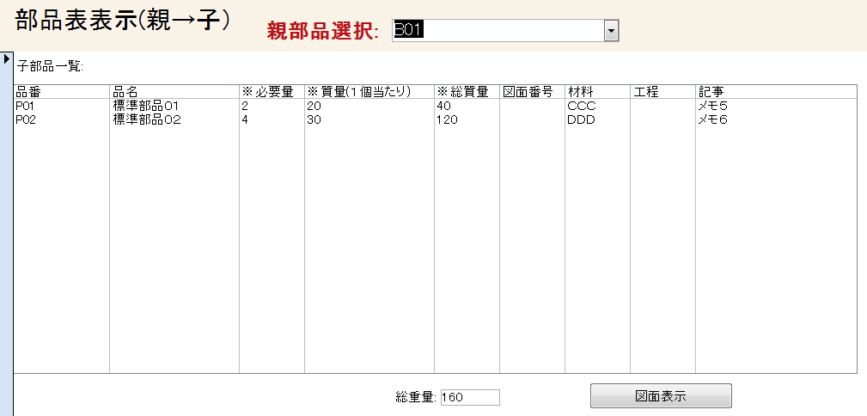

- 部品選択コンボに品番「Ｂ０２」を指定した時
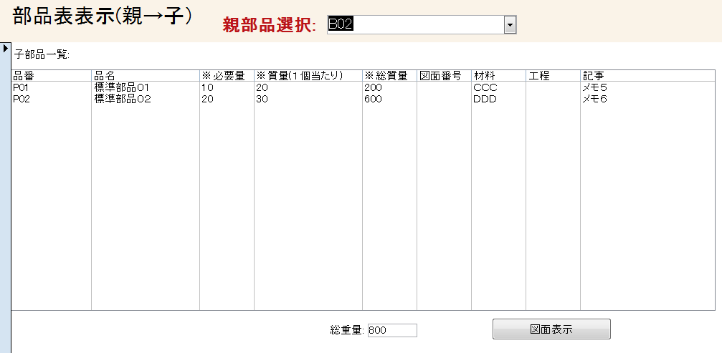

「図面表示」ボタン直後のTrueViewでの図面表示を以下に示す。

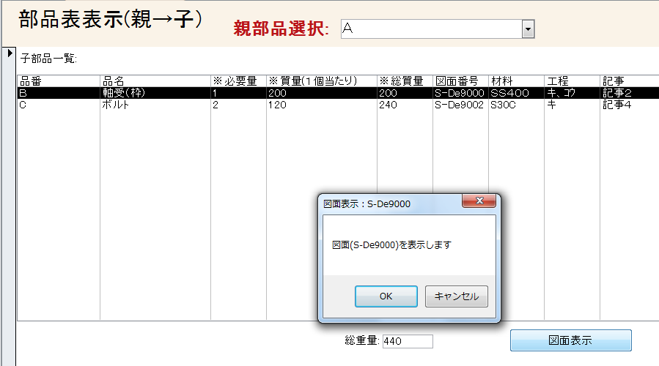

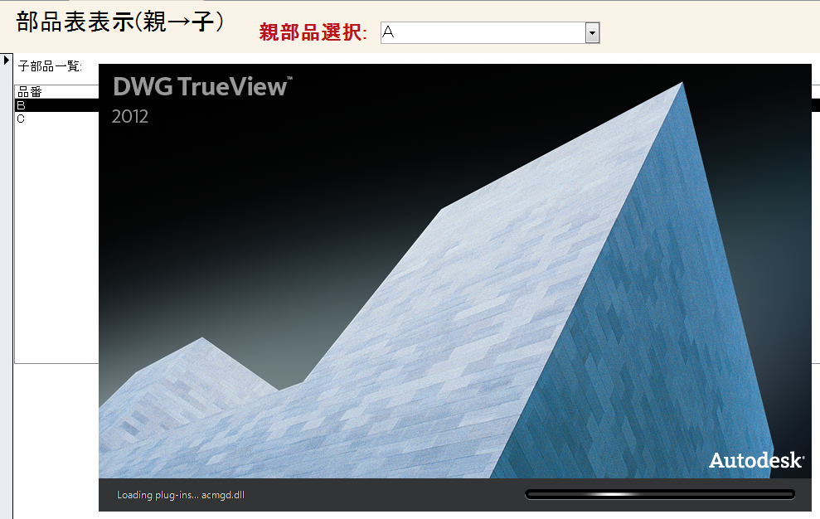

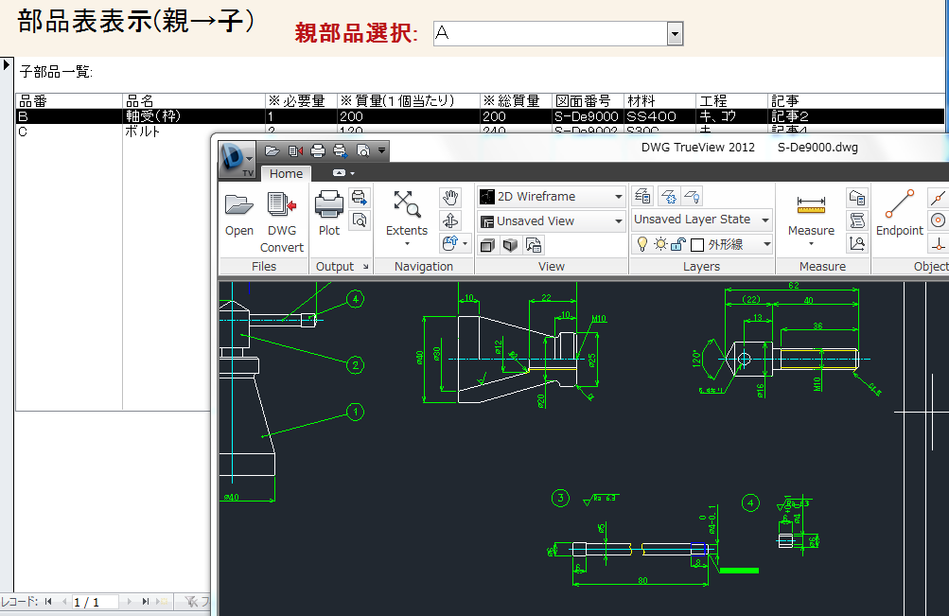

- 部品表表示（子→親）

「部品表表示（子→親）」画面は、部品表を逆順に表示する画面です。

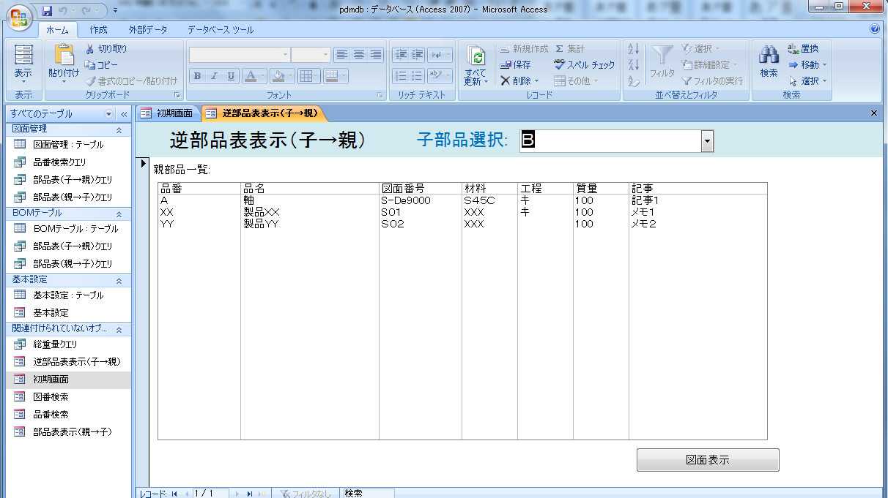

先の検索画面と同様に、「図面表示」ボタンを画面右下に配置しています。
「図面表示」ボタンのマクロは、先の検索画面の内容とほぼ同じです。
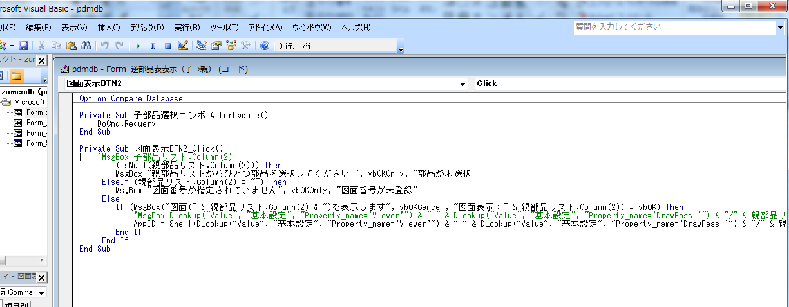

「部品選択コンボ」を変更した画面を以下に示します。
- 部品選択コンボに品番「Ｂ」を指定した時
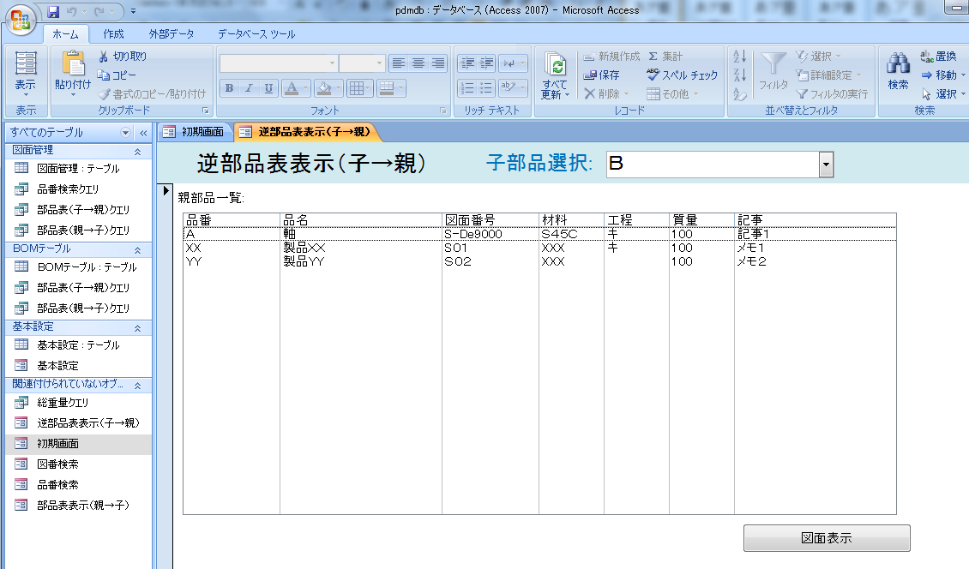

- 部品選択コンボに品番「Ｃ」を指定した時
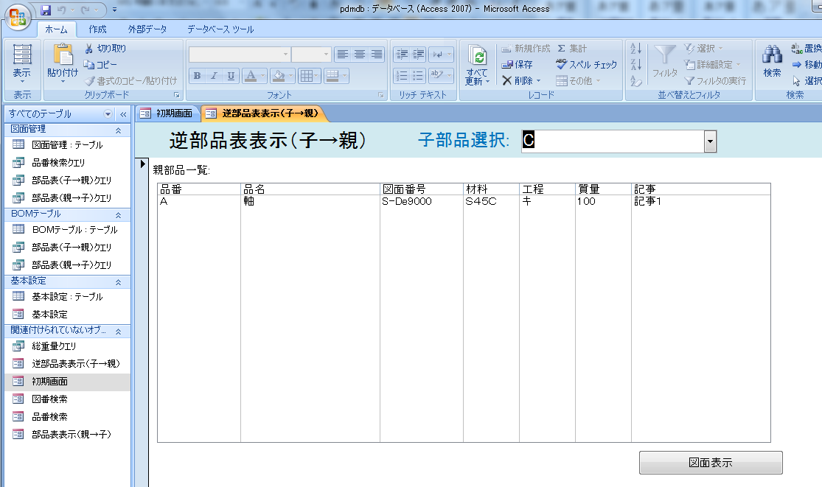

- 部品選択コンボに品番「Ｂ０１」を指定した時
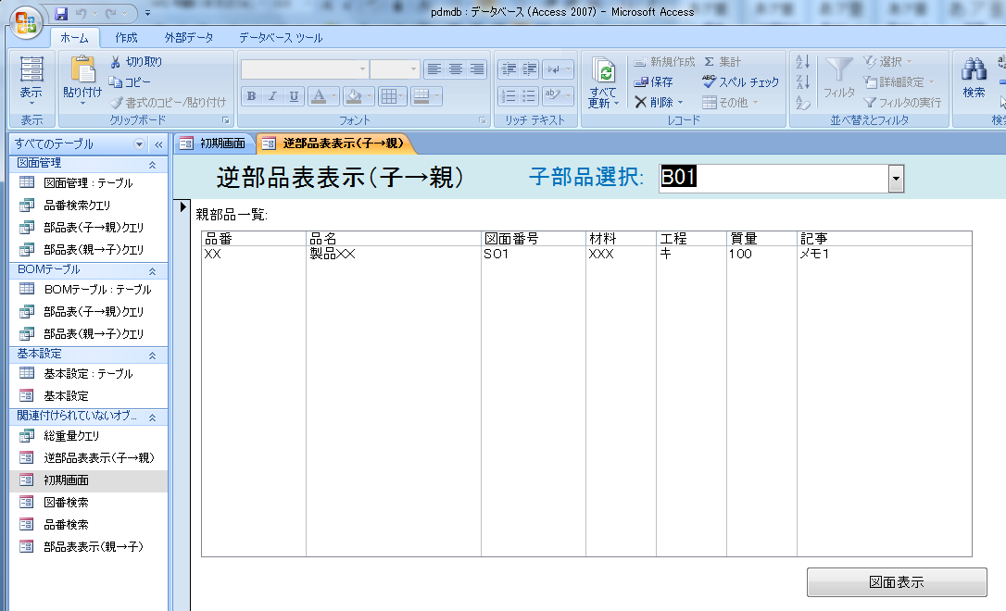

- 部品選択コンボに品番「Ｂ０２」を指定した時
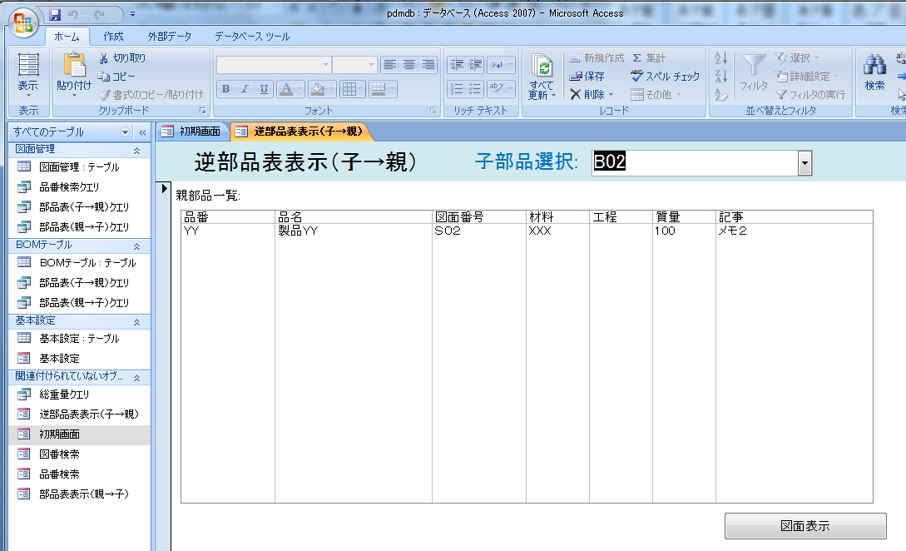

- 部品選択コンボに品番「Ｐ０１」を指定した時
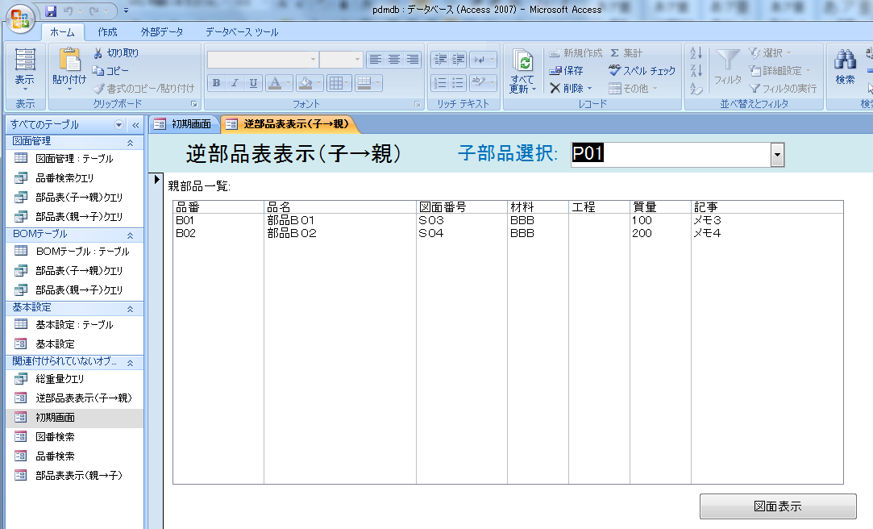

- 部品選択コンボに品番「Ｐ０２」を指定した時
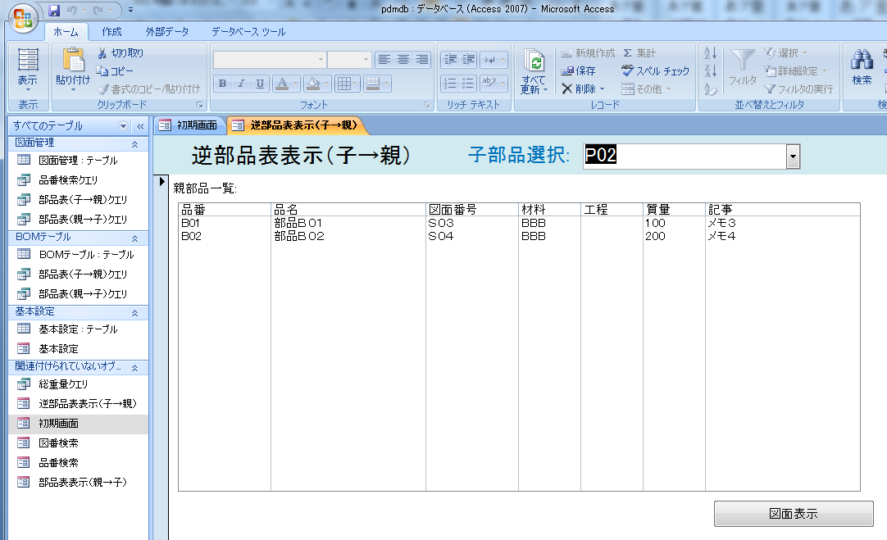

「図面印刷」ボタン直後のTrueViewでの図面表示を以下に示す。

